##### C:\Users\Usuario\Desktop\Misa 23-24\Evan-24-Ord-B-2-7\domingo 14 enero 2024 color texto (1).jpghttp://salesianospamplona.org/wp-content/uploads/2011/01/cartel_aguinaldo2011.jpgven y verás.jpgven y verás.jpgMISA CON NENOS

##### 14 de xaneiro de 2024

**ORDINARIO 2º-B Infancia misioneira**

**Xoán** **1,35-42***: “Viron onde vivía e quedaron con El”*

**Mensaxe: Xesús chámanos: “vinde e veredes”**

**1. MONICIÓN DE ENTRADA**

Irmáns e irmás: Terminadas xa as festas do Nadal iniciamos o tempo ordinario, vivindo a normalidade do día a día acompañados por Xesús. El, despois de bautizarse, comeza a súa misión chamando a Andrés e Pedro, discípulos de Xoán Bautista, para formar o grupo dos apóstolos. “Vinde e veredes”, dilles. Eles quedan admirados das súas palabras e convidan a outros a seguilo. Hoxe celebramos a “Infancia Misioneira” e lembramos que os misioneiros teñen uns grandes aliados que os axudan na súa misión: os nenos do mundo.

*(Poderíase colocar o cartel da Infancia Misioneira ou unhas redes diante do altar cos nomes dos apóstolos e a frase: “ven e verás”).*

-Saúdo do SACERDOTE: **O Señor Xesús que nos chama a ir con el, a seguilo, sexa convosco.**

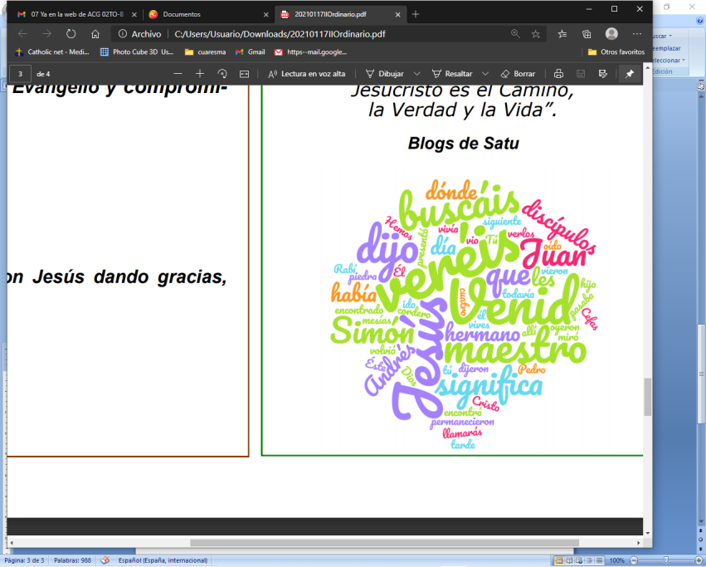**2. SÚPLICAS DE PERDÓN**

*Abramos o noso corazón á súa graza e acollamos o seu perdón (Silencio).*

-Ti que es o Mesías, o noso salvador. *Señor*, ten piedade de nós.

-Ti que nos chamas a seguirte. *Cristo, ten piedade de nós.*

-Ti que confías en nós para levar a túa palabra. *Señor, ten piedade de nós.*

1. **MONICIÓN ÁS LECTURAS**

Na primeira lectura ao neno Samuel cústalle comprender que é Deus quen o chama de noite, pero coa axuda do seu mestre responde “fala, Señor, que o teu servo escoita”. Tamén coa axuda de Xoán Bautista, Andrés vai a Xesús, e máis tarde preséntallo a Pedro. Comezamos hoxe a ler a 1ª carta aos Corintios que nos di que o que aceptou a Deus ten unha visión nova da vida e móvese por outros criterios.

**ORACIÓN DOS FIEIS**

*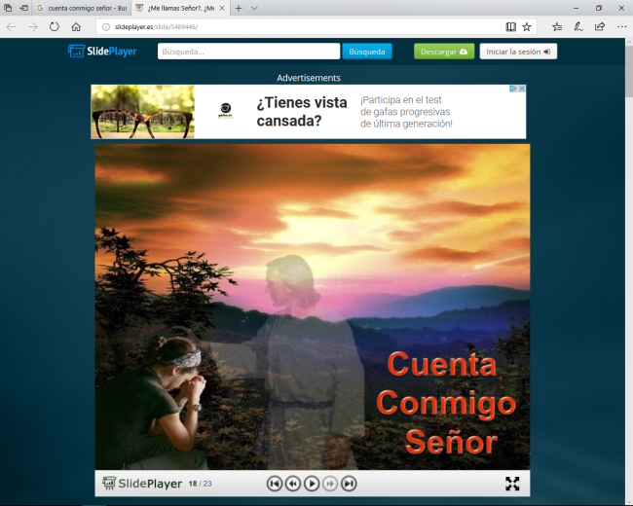Presentemos ao Señor nosas súplicas dicindo:* **-Conta comigo, Señor.**

1. Polos bispos e polos sacerdotes da nosa parroquia. Oremos.

2. Polos misioneiros, polos que se expoñen a vida como unha vocación, como un servizo aos demais. Oremos.

3. Polos que se atoparon a Xesús, para que se deixen guiar por el e sintan a súa presenza. Oremos.

4. Polos que acompañan a nenos ou a maiores no seu camiño de fe, achegándoos a Xesús. Oremos.

5. Para que nunca falten nais, avós, amigos que leven aos demais cara a Cristo para ver ao Señor. Oremos.

6. Nesta Xornada da Infancia Misioneira pedimos por todos os nenos do mundo, que anuncien a Xesús cada día e vivamos como irmáns de todos. Oremos.

7. Por todos os nenos e nenas da nosa parroquia, para que sentan chamado como Samuel, Andrés ou Pedro a ser do grupo de Xesús e a cumprir a súa vontade. Oremos. Escóitanos, Pai e fainos verdadeiros fillos teus e servidores dos nosos irmáns. Por XCNS.

**5. PROCESIÓN DE OFRENDAS**

**-BASTÓN E SANDALIAS:** Ao presentarche este bastón e estas sandalias queremos agradecer que queiras compartir connosco a túa amizade, a túa vida, facéndonos do grupo dos teus, os teus seguidores, os teus apóstolos.

**-UNHA CADEA:** Nós somos cristiáns, seguidores de Xesús, grazas a que outros nos falaron de Xesús e leváronnos a el. A historia do cristianismo está feita de testemuñas que anuncian: “vimos ao Señor”. Grazas por eses elos de crentes que nos contaxiaron a fe e que nós continuemos ese labor hoxe.

-LIBROS E MEDICICINAS: Hoxe celébrase a Xornada da Infancia misioneira. Os nenos queremos lembrarnos dos nenos do mundo aos que lles faltan medicinas, colexios, alimentos…, e pedimos que teñamos sentido misioneiro sendo nenos que axudan a outros nenos.

-PAN E VIÑO: O pan e o viño na eucaristía son os medios a través dos cales ti te atopas connosco cada domingo e disnos: “vinde e veredes”. Que cada eucaristía sexa un encontro, unha experiencia profunda de encontro contigo, algo que marque a nosa vida semanal.

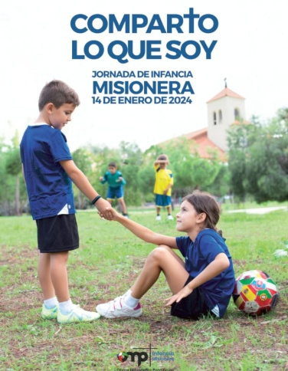**6. ORACIÓN DE COMUÑÓN XORNADA DA INFANCIA MISIONEIRA**

Querido Xesús, quero compartir o que son con alegría.

Virxe María, para darme aos demais, ti es o meu modelo.

Os dons que Deus deume entrégoos para poder compartilos co

mundo enteiro. Quero axudar a outros nenos poñendo nesta

misión todo o meu esforzo e agarimo.

Rezando cada día e dando o que podo: o que son e o que teño.

Grazas, Xesús, e grazas, María, por encher o meu corazón de

amor para gritar con alegría que só con Deus é posible esta vida!

Amén.

**7. MONICIÓN DE DESPEDIDA**

Diante do altar poderíase poñer un panel cunha frase nun decorado cunha rede de pescar: “Fala, Señor, que te escoito” ou “Ven e verás”. Ao finalizar a misa, os nenos (e talvez tamén os maiores) escriben nun corazón o seu nome e logo pasan a colocalo no decorado ou panel. Ao final, alguén le:

***-“Ofrecemos os nosos nomes para dicirlle a Xesús que conte connosco, que queremos ser dos seus sempre”.***